
МАГНИТОГОРСКОЕ ГОРОДСКОЕ
СОБРАНИЕ ДЕПУТАТОВ

Р е ш е н и е
28 мая 2013 года № 100

О наименовании улиц в городе Магнитогорске

Руководствуясь Федеральным законом «Об общих принципах организации местного самоуправления в Российской Федерации», Уставом города Магнитогорска, на основании решения комиссии по наименованию улиц, присвоению почтовых номеров объектам жилого и нежилого назначения вновь строящихся микрорайонов и кварталов города (протокол от 19 апреля 2013 года №976) Магнитогорское городское Собрание депутатов
РЕШАЕТ:

1. Присвоить наименования улицам, расположенным в южной части Орджоникидзевского района города Магнитогорска (чертеж №35711):
1) улица Приуральская;
2) улица Рубежная.

2. Присвоить наименование улице, расположенной в южной части Орджоникидзевского района города Магнитогорска от улицы Калмыкова до пересечения с улицей Подольская (чертеж №35712), - улица имени Ивана Неплюева.

3. Контроль исполнения настоящего Решения возложить на главу города Магнитогорска Е.Н. Тефтелева.

Глава города Магнитогорска | Председатель Магнитогорского городского Собрания депутатов
Е.Н. Тефтелев | А.О. Морозов

 |  |  |  | С | 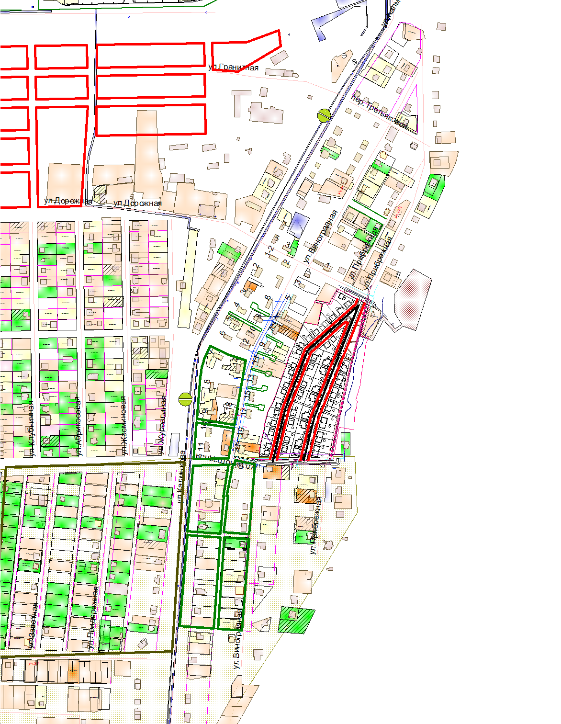
 |  |  |  | Масштаб: 1:10000
 |  |  |  | 35711
 |  |  |  | Должность |  | Фамилия | Подпись | Дата | Орджоникидзевский район
 |  |  |  | Нач. УАиГ |  | Васильев
 |  |  |  | Глав.спец. |  | Бабакова |  |  | Присвоение наименований улицам в Орджоникидзевском районе города Магнитогорска - ул.Рубежная;  - ул.Приуральская | Год
 |  |  |  |  |  |  |  |  |  | 2026
 |  |  |  |  |  |  |  |  |  | г. Магнитогорск Управление Архитектуры и Градостроительства администрации города
 |  |  |  |  |  |  |  |  | Схема расположения осей улиц

 |  |  |  | С | 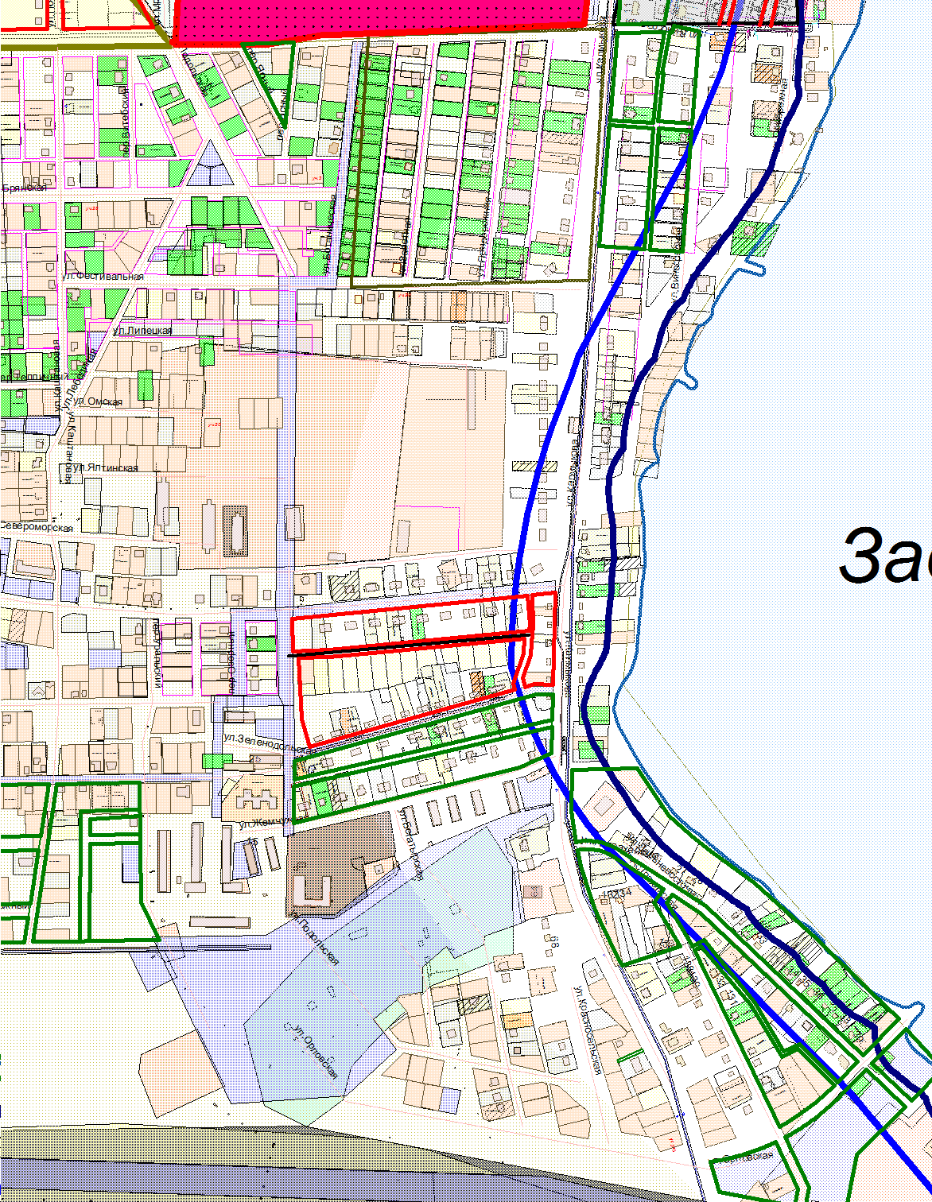
 |  |  |  | Масштаб: 1:10000
 |  |  |  | 35712
 |  |  |  | Должность |  | Фамилия | Подпись | Дата | Орджоникидзевский район
 |  |  |  | Нач. УАиГ |  | Васильев
 |  |  |  | Глав.спец. |  | Бабакова |  |  | Присвоение наименования улице в Орджоникидзевском районе города Магнитогорска - ул. имени Ивана Неплюева | Год
 |  |  |  |  |  |  |  |  |  | 2026
 |  |  |  |  |  |  |  |  |  | г. Магнитогорск Управление Архитектуры и Градостроительства администрации города
 |  |  |  |  |  |  |  |  | Схема расположения оси улицы

